技术报告

樊建琦

摘要

本研究旨在通过对经典 LeNet-5[1] 网络进行改进，以在 MNIST 数据集上获得更高分类准确率并探讨网络拓扑对训练效果的影响。方法上，首先采用小卷积核多次叠加的 VGG[2] 式结构，用两层 3×3 卷积替代一次 5×5 卷积，并配合批量归一化与 Dropout 以强化特征表达与抑制过拟合；其次，引入 Adam 优化器与学习率调度器，加快收敛并平滑训练曲线。实验结果显示，新网络在第 15 轮即可达到 99.68% 的最高测试准确率，后续训练中准确率略有波动但整体保持在较高水平，与原网络相比，在精度与收敛速度方面均明显提升。综上所述，通过合理设计卷积层数与通道数、叠加小卷积核以及使用正则化策略，能够显著增强模型的泛化性能与稳定性，为后续在更复杂数据集（如 CIFAR-10）上的应用奠定了良好基础。
关键词— 深度学习、卷积神经网络、手写数字识别

1. 引言

手写数字识别在银行票据处理、自动化办公和教育测评等领域具有广泛应用价值，是计算机视觉和模式识别中的重要研究方向。随着深度学习技术的迅猛发展，基于卷积神经网络（CNN）的模型在图像分类任务上取得了突破性进展，为手写字符识别提供了前所未有的高精度和高鲁棒性。近年来，学术界围绕高效网络架构设计、小卷积核叠加策略、残差连接及正则化手段等方面展开了深入研究，并不断涌现出诸如LeNet、AlexNet[3]、VGG等经典网络结构，这些成果在工业界和学术界均得到广泛应用。

然而，当前仍存在一些亟待解决的问题：首先，网络结构的设计在面对不同规模和类型的数据集时往往缺乏弹性，不同层数与通道数的设置对精度与过拟合风险的平衡尚需系统化探索；其次，卷积核尺寸和网络深度的选择常带有经验性，模型复杂度一旦提高，硬件资源与训练时间的需求也随之增加；最后，如何有效利用正则化与数据增广技术，平衡训练稳定性与模型容量，依然是研究关注的焦点。

在此背景下，本研究针对MNIST等小尺寸图像数据集，改进传统LeNet网络，通过多次3×3小卷积核堆叠替代单一大卷积核，并结合批量归一化、Dropout、学习率调度等技巧，以期在减少过拟合的前提下提升网络精度和收敛速度。此外，我们还将探讨该改进思路在更复杂数据集上的可行性与扩展性，为深入研究CNN结构优化与轻量化提供借鉴思路。通过上述工作，力图在网络设计与训练策略上取得新的突破，为手写数字识别及更广泛的图像识别任务提供一条高效且稳健的技术路径。

在本节的最后一段中，我将对本技术报告的主要贡献总结如下：
1) 扩展卷积层深度与宽度，使用小尺寸卷积核堆叠以扩展感受野两个大体思路优化模型结构，最终在MNIST上实现20 EPOCHS达到99.68%正确率的FNet网络结构。
2）讨论小规模问题下，FNet的并行效果。

2. 研究方法

2.1思路

LeNet-5是上个世纪受限于硬件条件，为了解决手写数字问题而提出的网络结构，其6,16,120通道的卷积层设计是经验科学和历史妥协下的产物，所以卷积层的设计可以先激进的向上提高一些，等到过拟合的时候，一方面逐层归一化使得模型动荡降低，另一方面寻找恰当的时机dropout。
参照VGG，我们可以通过两个3*3的滤波器代替5*5的滤波器提高感受野同时降低参数数量。
关于cuda的gpu加速问题，类比现代CNN，卷积层中的通道数一般都是双倍增加，类似1，16，32递增，经验来说，这样的设计会让硬件的并行效率提升，扩展性也会更好，但是针对小模型，小结构，这个提升不一定很明显。但是我们默认先用cuda做大网络结构的优化探索。

2.2 网络架构

在本研究中，改进后的FNet网络结构基于经典的LeNet-5模型进行了显著优化，以提升在MNIST数据集上的分类性能。首先，网络的输入层接收单通道的28×28灰度图像。随后，第一组卷积层由两个连续的3×3卷积核组成，输入通道数为1，输出通道数依次增加到16和32，并在每个卷积层后加入批量归一化层以稳定训练过程。紧接着，应用2×2的最大池化层以减小特征图的尺寸并提取主要特征。
第二组卷积层同样采用两个3×3的卷积核，输入通道数从32增加到64和128，并继续配备批量归一化层。池化操作再次应用于特征图，以进一步压缩空间维度并增强特征的抽象能力。第三组卷积层进一步扩展通道数，从128增加到256和512，依旧使用两个3×3的卷积核和批量归一化，以确保特征提取的深度和广度。
在卷积层之后，特征图被展平成一维向量，进入全连接层。第一个全连接层将512个特征映射压缩到512个神经元，并通过ReLU激活函数引入非线性。随后，应用Dropout层以防止过拟合，并将输出进一步缩减到256个神经元。最终，输出层通过一个包含10个神经元的全连接层和Softmax激活函数，生成对手写数字类别的预测概率分布。
整个网络设计注重通过增加卷积层的深度与宽度，采用小尺寸卷积核的堆叠，以及引入正则化技术来提升模型的表达能力和泛化性能。同时，利用CUDA在GPU上进行并行计算，加速了模型的训练过程，确保了高效的计算资源利用。通过这些结构上的改进，FNet在保持较低参数量的同时，实现了更高的分类准确率和更快的收敛速度。

2.3优化原则

在本研究中，FNet网络的优化设计遵循了多项关键原则，以提升模型的训练效率和泛化能力。首先，采用批量归一化技术，在每个卷积层之后引入归一化步骤，有效稳定了训练过程，加速了收敛速度，并减缓了内部协变量偏移问题。
其次，应用Dropout策略，在全连接层之间随机丢弃部分神经元，显著减少了模型的过拟合风险，增强了其泛化性能。此外，选用Adam优化器结合学习率调度器，通过自适应调整学习率，进一步加快了模型的收敛速度，并在训练过程中保持了平滑的损失曲线，避免了震荡和局部最优的问题。
为了充分利用硬件资源，利用CUDA进行并行计算加速，优化了大规模网络结构的训练效率，缩短了训练时间。最后，通过合理调整卷积层的深度与宽度，确保模型在复杂性与计算成本之间取得平衡，既提升了特征提取能力，又控制了参数数量和计算量。综合以上优化策略，FNet在保持高效计算的同时，实现了更高的分类准确率和更强的模型稳定性，为后续在更复杂数据集上的应用奠定了坚实基础。

3. 实验与结果分析

3.1 实验数据集

本研究采用MNIST数据集进行实验，包含60,000张训练图像和10,000张测试图像，每张图像为28×28像素的灰度手写数字
。
3.2 实验平台

配置环境：
Ubuntu20.04, Python 3.10, Pytorch 2.0.0, CUDA 11.7, cuDNN 8, JupyterLab, CloudStudio

算力类型：
GPU进阶型 - 32GB+ | 15+TFlops SP
CPU - 8～10 核 | 内存 - 40GB
云硬盘 - 80GB
网络 - 500GB（峰值带宽：10Mbps）

3.3 实验内容

3.3.1优化卷积层通道数配置

如2.1思路所述，首先考虑更改卷积层增加通道数的路径。从原先的1->16->32->128改为1->32->64->128。共经历三个卷积层，每次卷积后进行2*2的池化。由于卷积后图片尺寸还是1*1，所以还可以保留原先的两个全连接层，在最后一次全连接层降到10个类别。先不考虑cuda加速，都在cpu上运行，epoch取1到20，观察两组网络结构在测试集上的正确率，结果如图1-1所示。
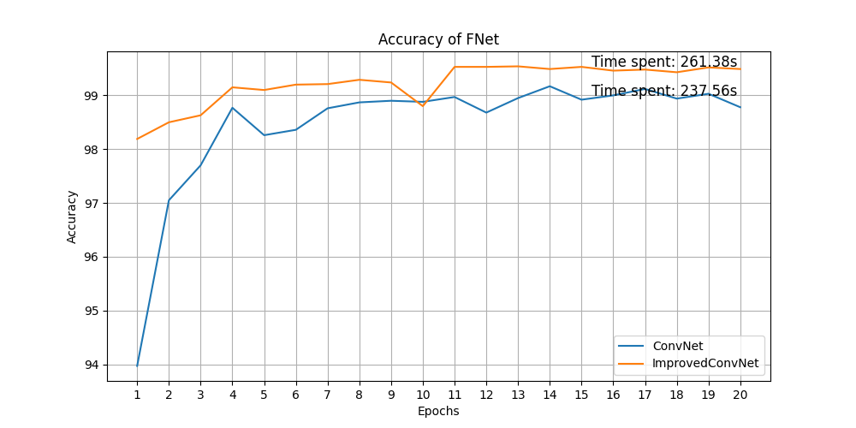
图表 1-1 ConvNet vs ImprovedConvNet
可以看出来，通道数增加路径改后的ImprovedConvNet正确率确实高于原先的LeNet也就是图片中提到的ConvNet（ConvNet名字来自于代码的命名）

3.3.2小规模下gpu与cpu的对比

如2.1思路所述，在刚刚的improvedNet上更换为gpu加速会不会有提升呢？经验上是会的，但是小规模网络结构，加上算法的低程度并行，导致了与经验相违背， epoch取1到20，观察两组网络结构在测试集上的正确率，结果如图1-2所示。
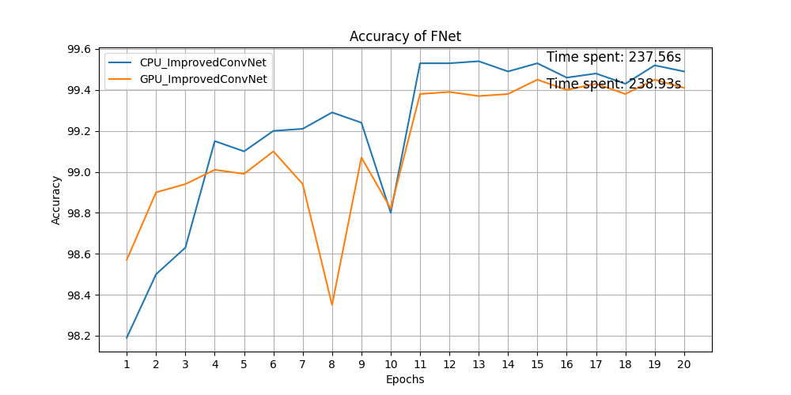
图表 1-2 cpu_ImprovedConvNet vs gpu_ImprovedConvNet
3.3.1和3.3.2的实验思路如图1-3所示
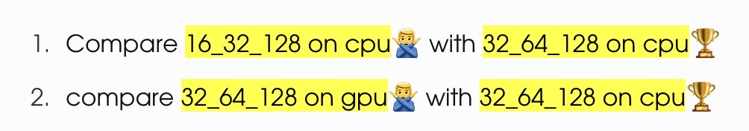
图表 1-3 第一步和第二步的实验思路

3.3.3用vgg的风格改良ImprovedConvNet

现在只是单纯的变换了增加图片通道数的路径，并没有利用到现代的硬件资源，如果像vgg那样改变卷积核尺寸，同时扩大卷积层深度，两层一池化，最后对极大的特征信息用三个全连接层归到十个分类上，这样可以提升网络的特征提取能力和整体表达能力，从而增强了模型的分类性能，将这个网络命名为FNet1,将3.3.1优化卷积层通道数增长路径的模型命名为FNet0，具体对比细节如图2-1所示。
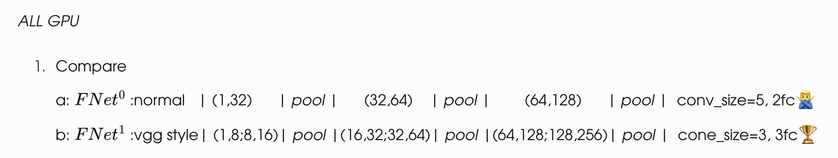
图表 2-1 FNet0和FNet1的对比实验思路
其结果和预期基本符合，FNet1在正确率上达到了99.6%的峰值。如图2-2所示。甚至FNet1在更短的时间完成了更高的负荷
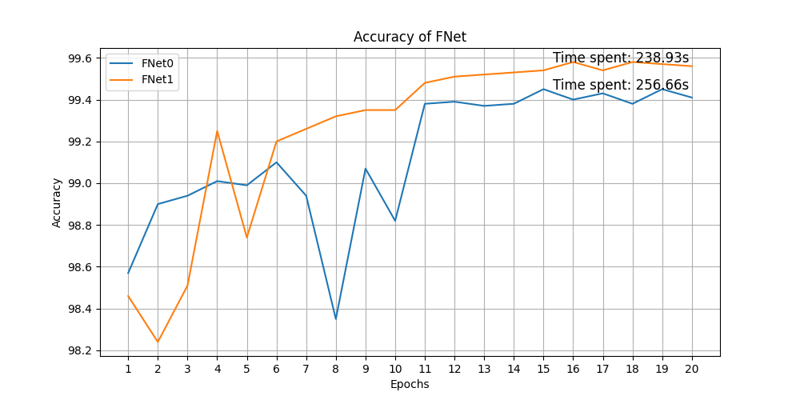
图表 2-2 FNet0 vs FNet1

3.3.4消融实验探讨全连接层个数

如上文所述的FNet1的全连接层是基本等宽的降到最后10个分类的，但这付出了额外一个全连接层的代价，如果少一个层性能不变或者下降幅度可接受，同时时间降低很多，则对比FNet1只保留FC1和FC3的新网络结构FNet2将更受欢迎。具体设计思路见图表3-1。

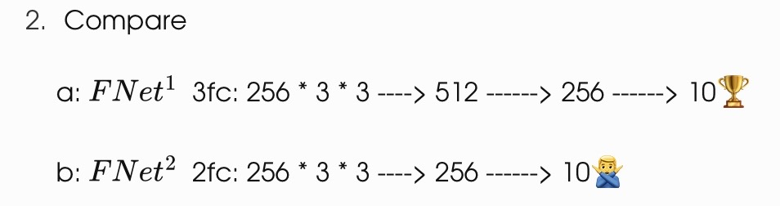
图表 3-1 FNet1和FNet2的对比实验思路
性能相差无几，但是FNet1略胜一筹，这里因为用的是小数据集，如果换成CIFAR-10可能会更有意义（同时借鉴AlexNet的卷积核设计，因为涉及到高规格图片处理）
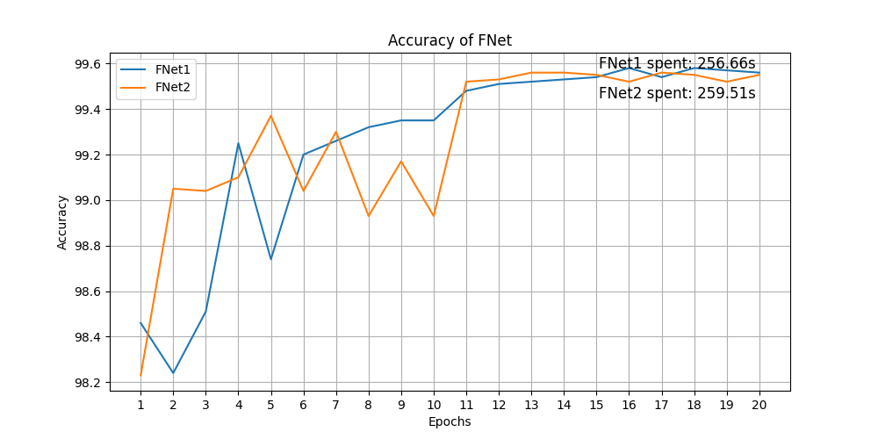
图表 3-2 FNet1 vs FNet2

3.3.5找到性能上界的网络结构

存在一网络结构FNet3，使得FNet3的结构再经历少许激化就产生极大性能波动，过拟合。这个上界对我们找到满足公式1-1的模型具有很好的参考意义
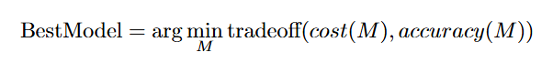
公式 1-1 成本与性能的权衡
于是有图标4-1的FNet3的设计对比思路
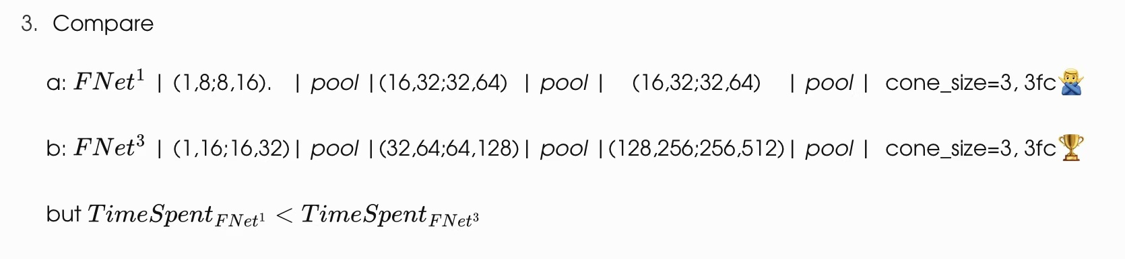
图表 4-1 FNet1和FNet3的对比实验思路
类似上述性能对比，图表4-2展现了二者的性能对比。可以看到FNet3增加了半分钟的时间，性能来到了本篇实验的最高99.68%，在预期范围内，但是由于用的MNIST，没有用更大的数据集所以就没有

继续探究更高的硬件利用率下网络结构的优异。
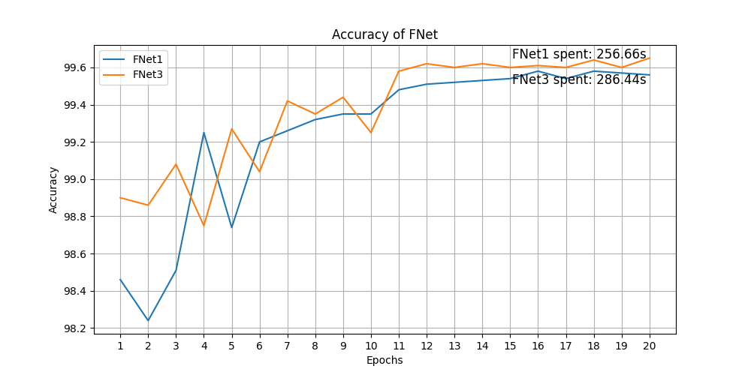
图表 4-2 FNet1 vs FNet3

4. 结论

本课题针对手写数字识别任务，对LeNet网络进行了结构改进与优化，重点解决了通道数不足与卷积核较大带来的特征提取局限。传统LeNet虽然在早期硬件和算法条件下已取得较高精度，但在现代深度学习背景下仍可进一步提升。
本研究通过小卷积核堆叠用3×3替代5×5，并结合批量归一化与Dropout，增强了网络的表达能力与抗过拟合能力；同时引入Adam优化器与学习率调度器，加快收敛并平滑训练过程。实验结果表明，在MNIST数据集上，该改进网络能在较短的训练周期内达到近99.58%的准确率，且波动较小，与原LeNet相比具有显著优势。课题特点在于结合多种优化策略，从网络深度、卷积核大小以及并行计算等多方面着手，提高了模型的综合性能。但也存在不足：在卷积层数和通道数不断增加的情况下，易导致过拟合并需要更高算力支持，此乃当代CNN普遍面临的平衡问题。
深究其原因，深层网络虽然具有更强的特征表示能力，却也容易在小数据集上出现参数冗余，并增加模型调参难度。在未来工作中，可进一步结合数据增广、网络裁剪与自动化调优等方法，有效地抑制过拟合并减轻训练负担。同时，也可在更大规模或更具挑战性的图像数据集上开展实验，以验证该结构的可扩展性和通用性。综上所述，本研究在手写数字识别领域的改进对提高网络精度与稳定性具有重要意义，为后续在更广泛的视觉识别任务中探索深度网络提供了技术储备。

5. 参考文献

[1] Y. LeCun, L. Bottou, Y. Bengio, and P. Haffner, “Gradient-Based Learning Applied to Document Recognition,” Proceedings of the IEEE, IEEE, New York, pp. 2278-2324, 1998.
[2] K. Simonyan and A. Zisserman, “Very Deep Convolutional Networks for Large-Scale Image Recognition,” arXiv preprint arXiv:1409.1556, 2014.
[3] A. Krizhevsky, I. Sutskever, and G. E. Hinton, “ImageNet Classification with Deep Convolutional Neural Networks,” in Advances in Neural Information Processing Systems, NIPS, Lake Tahoe, NV, pp. 1097-1105, 2012.

